Berekraftig badeplass

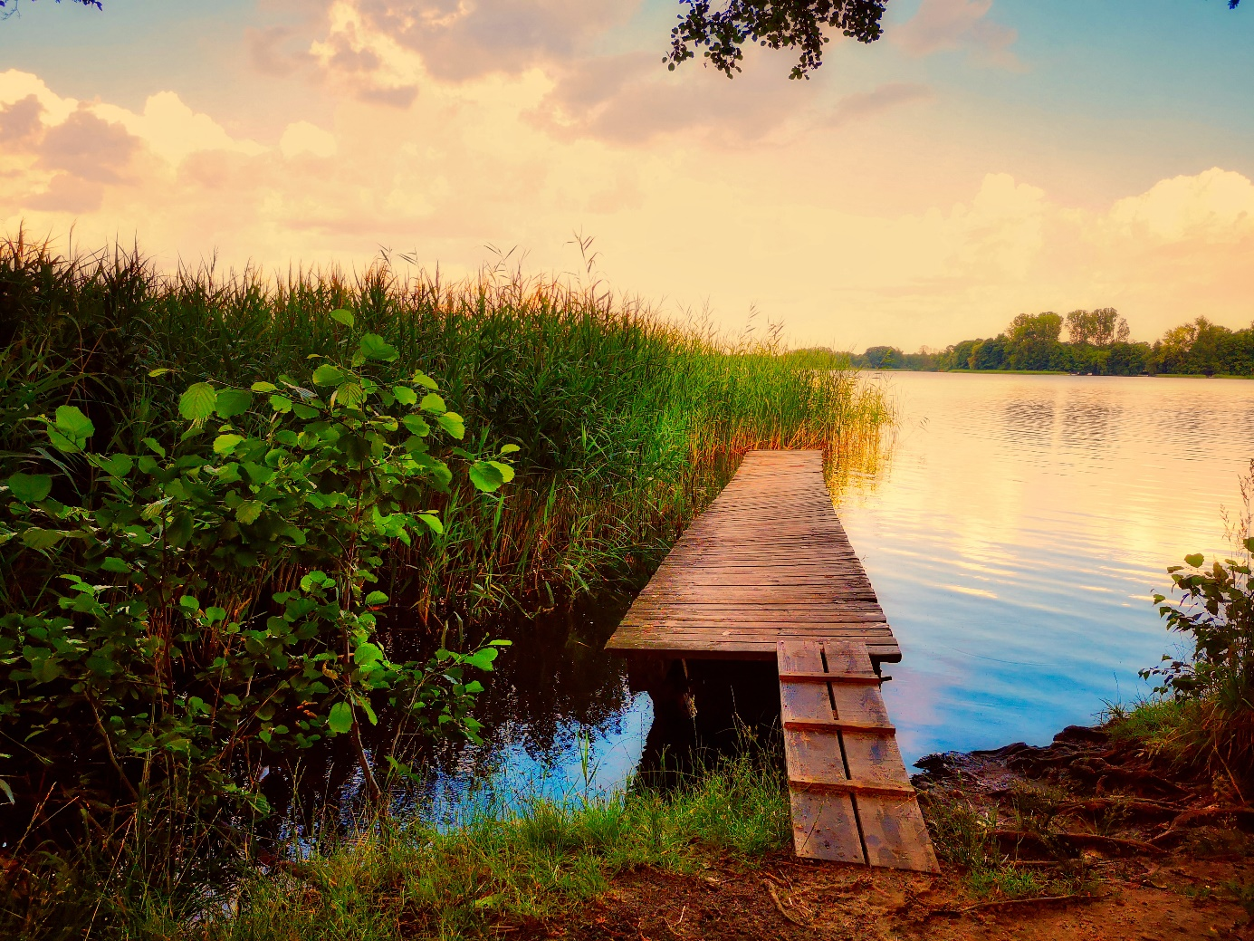

Namn: _____________________________
Klasse: _____________________________
Oppdrag
De skal hjelpe til med å gjere badeplassane i kommunen betre, og får eit budsjett på
50 000 kr som skal brukast til å designe den beste badeplassen.
Kommunen har eitt krav for badeplassen: Han skal vere berekraftig.
De skal lage ein kort film av badeplassen i dag, der de foreslår endringar for å gjere badeplassen til den beste ut frå kva innbyggarane (de) meiner og krav frå kommunen. Filmen med det beste forslaget vil bli nominert av klassen og vinne ein Oscar.

Ting til badeplassen

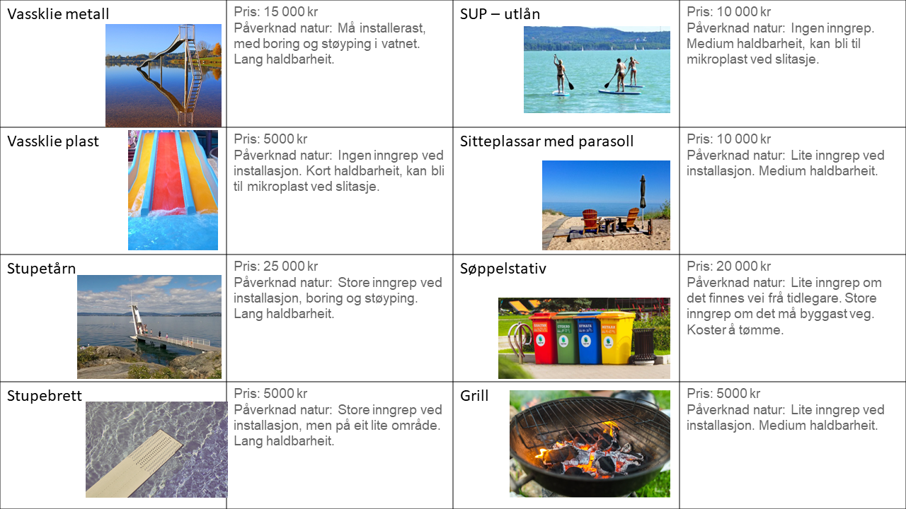

 | Pris:  Påverknad natur: |  | Pris:  Påverknad natur:
 | Pris:  Påverknad natur: |  | Pris:  Påverknad natur:
 | Pris:  Påverknad natur: |  | Pris:  Påverknad natur:
 | Pris:  Påverknad natur: |  | Pris:  Påverknad natur:

Rekneskap

 | INN | UT
1A Startbeløp | 50.000
1D Designe badeplassen. Kva vil vi at badeplassen skal
ha av utstyr?

2D Escape Room – Kva humle tenkjer eg på? Sett inn
5000 kr, 3000 kr eller 1000 kr.

3A Felt. Biotiske og abiotiske faktorar. Sett inn 100 kr per
riktig plassert faktor.
4B Escape Room: Sett inn 5000 kr, 3000 kr eller 1000 kr.

SUM

Skjema til registrering av artar

OMRÅDE

Art | Kor mange? | Kor?

Biologisk mangfald

Lite biologisk mangfald | Middels biologisk mangfald | Stort biologisk mangfald
Få plantar og dyr både på land og i vatn.  Det kan vere ei stor mengd av nokre artar, men få ulike artar. | Ei mengd forskjellige plantar og dyr både på land og i vatn.  Mengda av individ innanfor dei ulike artane er omtrent lik. | Mange forskjellige planter og dyr både på land og i vatn.  Mengda av individ innanfor dei ulike artane er omtrent lik, ingen art dominerer.

Kvalitet på badevatnet

Kommunen sine målingar av kvaliteten på badevatnet

Sted | Dato for prøvetaking | Kvalitet på badevatnet

Vurderingsskjema film
Om filmen varar 4 minutt eller kortare, marker med .
Del ut inntil 5 stjerner per kriterium: berekraftighet og attraktivitet og design til badeplassen .

 | Berekraftighet | Attraktivitet og design | Tid: inntil 4 min
Film 1
Film 2
Film 3
Film 4
Film 5
Eksempel film

Konkrete kjenneteikn på måloppnåing

Overordna læringsmål:  Eleven skal kunne … | Progresjon
kartleggje og vurdere kvaliteten på vatnet og biologisk mangfald utifrå eigne funn frå undersøkingar | Gjennomfører undersøkingane og noterer resultata. Bedømmer det biologiske mangfaldet i området, men utan å bruke resultata sine. | Gjennomfører undersøkingane og registrerer resultata systematisk. Bedømmer det biologiske mangfaldet i området ved bruk av eigne resultat og skjema for biologisk mangfald. | Gjennomfører undersøkingane nøyaktig og registrerer resultata systematisk. Identifiserer feilkjelder ved datainnsamling og analyse. Brukar eigne resultat saman med skjema for biologisk mangfald til å vurdere styrkar og svakheiter ved eigne konklusjonar om biologisk mangfald.
vurdere tiltak på badeplassen i lys av dei tre dimensjonane av berekraftig utvikling | Nemner dei tre dimensjonane av berekraftig utvikling og gir døme på kvar av dei. Foreslår tiltak på badeplassen. | Beskriv dei tre dimensjonane av berekraftig utvikling. Foreslår tiltak og vurderer tiltaka i lys av dei tre dimensjonane av berekraftig utvikling. | Beskriv dei tre dimensjonane av berekraftig utvikling. Foreslår tiltak og brukar resultat frå eigne undersøkingar og faktakunnskap til å vurdere tiltaka i lys av dei tre dimensjonane av berekraftig utvikling.
Vurdering med karakter | 2 | 3–4 | 5–6

